 Colegio René Schneider Chereau

Unidad Técnico Pedagógica

**GUÍA DE FORMATIVA DE NATURALEZA**

Asignatura: Ciencias Naturales Curso: 4º básico A

Fecha: 30 de junio al 10 de julio 2020 Docentes encargadas: Adriana Azúa y Ximena Toledo

Nombre del alumno: ________________________________________________________________________

**OA**: ( O.A. 12)Demostrar, por medio de la investigación experimental, los efectos de la aplicación de fuerzas sobre objetos, considerando cambios en las forma, la rapidez y la dirección del movimiento, entre otros.

**Contenido**: Fuerza magnética

**Objetivo de la clase:** Demostrar experimentalmente los efectos de la fuerza magnética sobre los objetos.

**INDICACIONES GENERALES:** Lee con atención, realiza el experimento con un adulto. Además lee de las páginas 178, 179, 184, y 185 del texto de Ciencias para que comprendas y retroalimentes lo aprendido en esta guía.

**Observa la imagen y lee.**

***FUERZA MAGNÉTICA***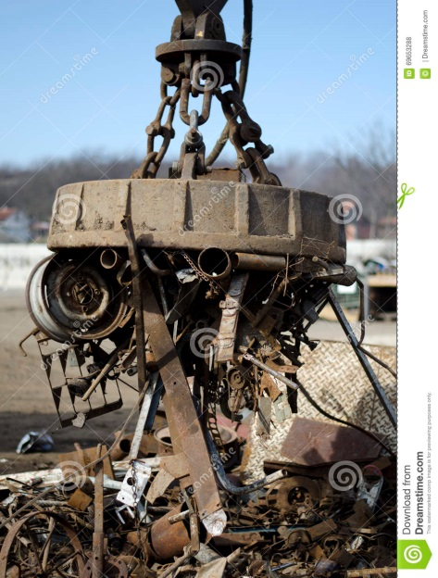

|  |
| --- |
| ***Es una fuerza sin contacto que atrae o repele objetos.*** |

**Esta grúa usa un imán muy grande para levantar muchos objetos.**

**¿Para qué crees que es útil esta grúa?**

________________________________________________________________

________________________________________________________________

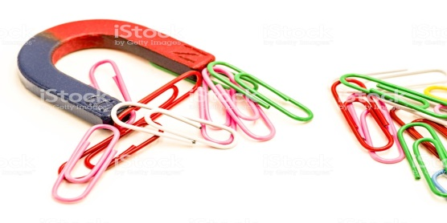 Los imanes funcionan porque tienen un **campo magnético** que los rodea. El campo es más fuerte cerca de los polos del imán. Cada imán tiene un polo Norte y un polo Sur. El polo norte de imán atraerá al polo sur de otro imán. Los polos iguales se alejarán unos de otros.

**En esta imagen la fuerza del campo magnético atrae a los clips hacia el imán.**

**Un imán es un cuerpo o dispositivo con un campo magnético (que atrae o repele otro imán) significativo, de forma que tiende a juntarse con otros imanes o metales ( por ejemplo, con puertas metálicas, alambres, tenedores etc…)**

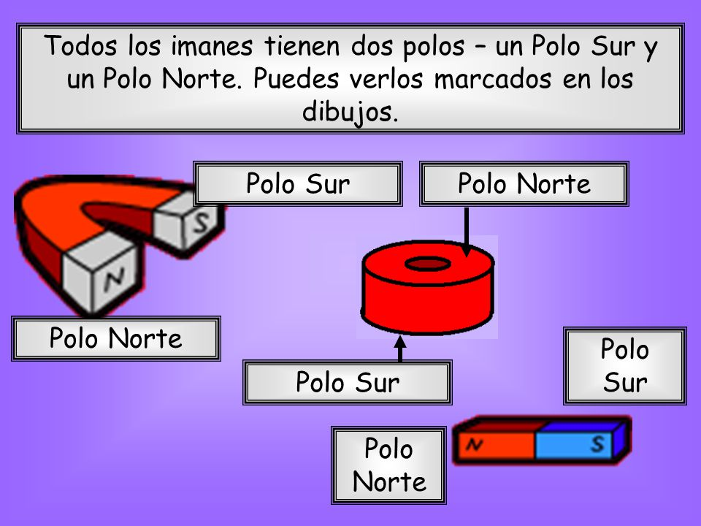

 Los imanes en esas posiciones pueden **REPELERSE O ATRAERSE**. Fíjate en las imágenes.

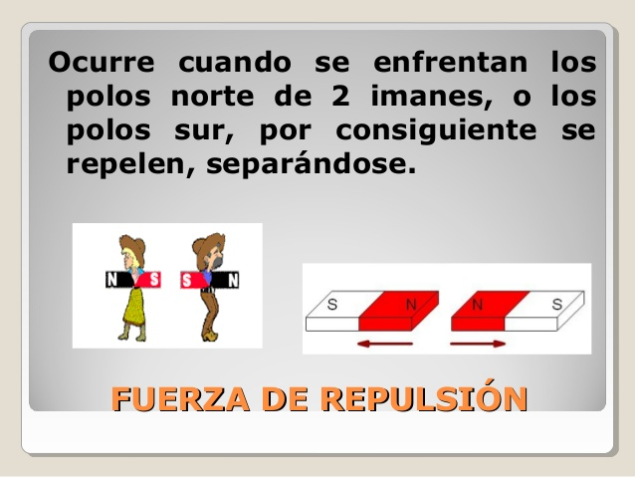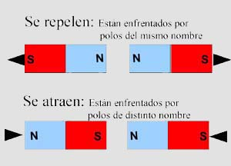

**ACTIVIDAD**

-Con ayuda de una adulto realiza la siguiente experiencia.

a) Junten los objetos que indica la tabla, más un imán grande.

b) Con el imán determinen si los objetos son atraídos o no atraídos por él.

**ATRACCIÓN Y REPULSIÓN DE UN IMÁN**

|  |  |  |
| --- | --- | --- |
| **OBJETOS** | **MATERIALES** | **¿ATRAE O NO ATRAE?** |
| PALO DE HELADO |  |  |
| BOLITA DE CRISTAL |  |  |
| CORCHO |  |  |
| CLAVO |  |  |
| TAPA DE BEBIDA |  |  |
| TAPA DE CERVEZA |  |  |

**RETROALIMENTACIÓN**

Si colocas algunos clips metálicos cerca de un imán, el imán atraerá los clips. Un imán muy fuerte podría atraer un clips de acero desde la mitad de un escritorio .El acero es un metal que contiene hierro. Los imanes no atraen la madera ,el plástico , el papel, ni otros objetos que no contienen hierro.

**TICKETS DE SALIDA**

1.- Escribe en los recuadros si la fuerza representada por los imanes es de atracción o repulsión.

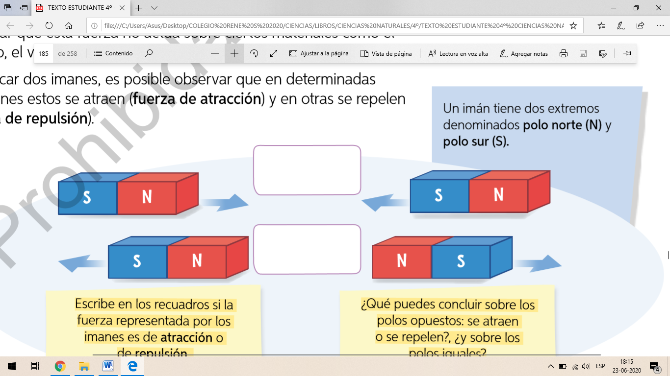

2.- Qué puedes concluir sobre los polos opuestos : se atrae no se repelen?

3.- ¿Por qué el magnetismo es una fuerza sin contacto?

______________________________________________________________________________________________________________________________________________________________________________________________________________________________________________________________________________________________________

4.- ¿Cómo puede la fuerza de magnetismo hacer que los objetos se muevan?

____________________________________________________________________________________________________________________________________________________________________________________________________

***¡FELICITACIONES POR TU EXCELENTE TRABAJO!***

Envía tus guías resueltas al correo: [x.galveztoledo@gmail.com](mailto:x.galveztoledo@gmail.com) o déjalas en el colegio el **lunes 13 de julio**

en horario de 10:00 a 13:30 horas.